CAMARA DE

COMPTOS

DE NAVARRA

NAFARROAKO

KONTUEN

GANBERA

Gestión de la nómina del

personal funcionario del

Departamento de Educación

Noviembre de 2019

Índice

*Página*

I. Introducción 3

II. Gestión de la nómina del personal funcionario del Departamento de Educación 5

II.1. Gasto del personal funcionario del Departamento de Educación 5

II.2. Análisis del personal del Departamento de Educación 7

II.3. Estructura organizativa 10

II.4. Sistemas de información 10

II.5. Normativa básica aplicable 10

III. Objetivos y alcance de la fiscalización 12

IV. Opinión 14

IV.1. Conclusión sobre el control interno 15

IV.2. Opinión sobre cumplimiento de legalidad 16

IV.3. Opinión de auditoría financiera 16

V. Conclusiones y recomendaciones 17

V.1. Procedimiento de gestión de la nómina del personal del departamento 17

V.2. Conclusión final y recomendaciones 23

Anexos 27

Anexo 1. Desglose de los conceptos retributivos percibidos en nómina por el personal del departamento 28

Anexo 2. Esquema tecnológico global del procedimiento de gestión de la nómina del personal funcionario del Departamento de Educación 29

Anexo 3. Normativa aplicable a la gestión de la nómina del personal funcionario del Departamento de Educación 30

Anexo 4. Diagrama de aplicaciones que intervienen en el proceso de gestión de la nómina del personal funcionario del Departamento de Educación 33

I. Introducción

La Cámara de Comptos incluyó en su programa anual de fiscalización la realización de un informe sobre la gestión de la nómina del personal funcionario del Departamento de Educación (departamento en adelante) de la Administración de la Comunidad Foral de Navarra (ACFN en adelante).

El trabajo lo realizó entre el mes de abril y junio de 2019 un equipo integrado por un técnico y una técnica de auditoría, un técnico superior en sistemas informáticos y una auditora, con la colaboración de los servicios jurídicos y administrativos de la Cámara de Comptos.

El informe se estructura en cinco epígrafes incluida esta introducción; en el segundo se describen aspectos generales relacionados con la gestión de la nómina del personal funcionario del departamento; el tercero describe los objetivos y el alcance del presente informe; el cuarto contiene la conclusión sobre el control interno y los sistemas de información relacionados con la gestión analizada, y nuestra opinión de cumplimiento y financiera; y el quinto y último, expone las conclusiones y recomendaciones del trabajo realizado. En el informe se incluyen cuatro anexos en los que se especifican los conceptos retributivos del personal del departamento, el esquema tecnológico global del procedimiento de gestión de la nómina del personal funcionario del departamento, la normativa aplicable a dicha nómina, así como el diagrama de aplicaciones que intervienen en el proceso analizado.

Dadas las especiales características de este trabajo sobre los sistemas de información involucrados en esta gestión, se contrató a una empresa experta en auditoría informática para que colaborara con el equipo de fiscalización de la Cámara de Comptos.

Agradecemos al personal del Servicio de Recursos Humanos, del Servicio de Recursos Económicos y del Servicio de Tecnologías Educativas y Sistemas de Información del departamento, del Servicio de Control de Gasto de Personal y Nóminas del Departamento de Presidencia, Función Pública, Interior y Justicia, del Servicio de Contabilidad del Departamento de Hacienda y Política Financiera, del Servicio de Sistemas de Información Corporativos de la Dirección General de Informática e Innovación Pública (DGITIP en adelante) y de Tracasa Instrumental S.L., la colaboración prestada en la realización del presente trabajo.

De conformidad con lo previsto en el artículo 11 de la Ley Foral 19/1984, reguladora de la Cámara de Comptos de Navarra, los resultados de este trabajo se pusieron de manifiesto, con el fin de que formularan alegaciones, a las personas que ocupaban los siguientes cargos:

* Consejero de Educación.
* Exconsejera de Educación.
* Consejero de Presidencia, Igualdad, Función Pública e Interior.
* Exconsejera de Presidencia, Función Pública, Interior y Justicia.

Ninguno de ellos ha presentado alegaciones en el plazo fijado por la Cámara de Comptos, por lo que este informe se eleva a definitivo.

II. Gestión de la nómina del personal funcionario del Departamento de Educación

II.1. Gasto del personal funcionario del Departamento de Educación

*Gasto de personal del departamento*

El gasto de personal de la ACFN registrado en el capítulo 1 del presupuesto alcanzó en 2018 los 1.253,17 millones de euros suponiendo el 30 por ciento del gasto presupuestario total; esta tendencia se mantiene en el tiempo tal y como se observa a continuación:

|  |  |  |  |  |  |  |  |
| --- | --- | --- | --- | --- | --- | --- | --- |
| (en miles de euros) | | | | | | | |
|  | 2014 | 2015 | 2016 | 2017 | 2018 | % variación 2018/2014 | % variación 2018/2017 |
| Gasto total | 3.803.564 | 3.913.963 | 3.966.600 | 3.983.753 | 4.179.863 | 10 | 5 |
| Gasto personal | 1.111.719 | 1.138.413 | 1.172.289 | 1.237.582 | 1.253.174 | 13 | 1 |
| % gasto personal / gasto total | 29 | 29 | 30 | 31 | 30 | 13 | 1 |

El gasto correspondiente a personal del departamento en 2018 alcanzó los 379,65 millones de euros; el cuadro siguiente muestra que esta cifra representa el 58 por ciento del gasto total del departamento, y el 30 por ciento del gasto total de personal del capítulo 1 de la ACFN:

|  |  |  |  |  |  |  |  |
| --- | --- | --- | --- | --- | --- | --- | --- |
| (en miles de euros) | | | | | | | |
|  | 2014 | 2015 | 2016 | 2017 | 2018 | % variación 2018/2014 | % variación 2018/2017 |
| Gasto departamento | 570.372 | 582.156 | 597.478 | 634.117 | 651.455 | 14 | 3 |
| Gasto personal dpto. | 332.707 | 342.122 | 356.001 | 374.574 | 379.650 | 14 | 1 |
| % gasto personal educación/ gasto dpto. | 58 | 59 | 60 | 59 | 58 | -0,1 | -1 |
| % gasto personal dpto./ gasto personal ACFN | 30 | 30 | 30 | 30 | 30 | 1 | 0,1 |

Los porcentajes indicados para 2018 son prácticamente similares a los que se obtienen para años anteriores e indican la relevancia de los gastos que vamos a analizar.

El desglose del gasto de personal del departamento en el periodo 2014-2018 es el que se presenta en el Anexo 1 que acompaña a este informe; en el mismo incluimos, además del gasto percibido en nómina y registrado en el capítulo 1, otros conceptos retributivos que se contabilizan en los capítulos 2, 3 y 4 de gastos; en el capítulo 4 se registran las nóminas del personal que desempeña su trabajo en centros educativos concertados.

En este cuadro mostramos un resumen del Anexo 1 en el que hemos agrupado los conceptos retributivos incluidos en el presupuesto:

|  |  |  |  |  |  |  |  |
| --- | --- | --- | --- | --- | --- | --- | --- |
| (en miles de euros) | | | | | | | |
|  | 2014 | 2015 | 2016 | 2017 | 2018 | Variación  2018/2014 | Variación  2018/2017 |
| Gasto capítulo 1 | 332.707 | 342.122 | 356.001 | 374.574 | 379.650 | 14 | 1 |
| Gasto capítulos 2 y 4 | 97.415 | 98.379 | 99.788 | 100.684 | 103.133 | 6 | 2 |
| Reintegros capítulo 3 ingresos | -90 | -125 | -729 | -719 | -329 | 265 | -54 |
| Total conceptos retributivos | 430.032 | 440.376 | 455.060 | 474.539 | 482.454 | 12 | 2 |

El gasto de personal del departamento ascendió en 2018 a 482,45 millones de euros, de los cuales el 78,7 por ciento corresponde al capítulo 1, el 21 por ciento al capítulo 4, por las nóminas del personal que trabaja en centros concertados, y el 0,3 por ciento restante al capítulo 2 de gastos y al 3 de ingresos; el importe de este último capítulo, se corresponde con reintegros realizados en nómina y figuran por lo tanto con signo negativo. Estos porcentajes de composición del gasto e ingresos son similares en todos los años analizados.

*Gasto personal funcionario del departamento*

En 2018, el gasto del personal funcionario del departamento en todos los capítulos presupuestarios asciende a 217,93 millones. El resumen del gasto por capítulo percibido por personal funcionario en el periodo 2014-2018 es el siguiente:

|  |  |  |  |  |  |  |  |
| --- | --- | --- | --- | --- | --- | --- | --- |
| (en miles de euros) | | | | | | | |
|  | 2014 | 2015 | 2016 | 2017 | 2018 | % variación  2018/2014 | % variación  2018/2017 |
| Gasto personal funcionario cap. 1 departamento | 201.058 | 233.303 | 227.650 | 229.909 | 216.794 | 8 | -6 |
| Gasto personal funcionario cap. 2 y 4 departamento* | 456 | 448 | 764 | 491 | 1.204 | 164 | 145 |
| Reintegros personal funcionario cap. 3 ingresos departamento | -36 | -24 | -47 | -51 | -64 | 78 | 24 |
| Total | 201.478 | 233.727 | 228.367 | 230.349 | 217.934 | 8 | -5 |
| * Sin tener en cuenta el importe de las nóminas del personal que trabaja en centros concertados. | | | | | | | |

El gasto del capítulo 1 del personal funcionario en 2018 fue de 216,79 millones y representa aproximadamente el 60 por ciento del gasto total de este capítulo en el departamento en los años analizados.

En cuanto al gasto de los capítulos 2 y 4, el importe percibido en nómina por el personal funcionario asciende en 2018 a 1,20 millones, cifra que supone el 83 por ciento del gasto total del departamento (sin considerar el gasto del personal que trabaja en centros concertados). Su porcentaje de incremento tan significativo respecto a 2014 (un 164 por ciento) se debe al aumento de compensaciones por la participación en tribunales de oposición debido a las convocatorias celebradas.

Los reintegros de nómina contabilizados en el capítulo 3 de ingresos correspondientes a personal funcionario ascendieron en 2018 a 64.016 euros.

II.2. Análisis del personal del Departamento de Educación

*Plantilla orgánica del departamento*

En 2018, la plantilla orgánica de la ACFN incluye 22.833 plazas, de las cuales 8.057 plazas son del departamento (35 por ciento) según el siguiente desglose:

|  |  |  |  |  |  |  |  |
| --- | --- | --- | --- | --- | --- | --- | --- |
|  | 2014 | 2015 | 2016 | 2017 | 2018 | % variación  2018/2014 | % variación  2018/2017 |
| Cubiertas | 6.340 | 6.010 | 5.995 | 5.671 | 5.576 | -12 | -2 |
| Vacantes | 1.486 | 1.783 | 1.798 | 2.122 | 2.481 | 67 | 17 |
| Total plazas | 7.826 | 7.793 | 7.793 | 7.793 | 8.057 | 3 | 3 |
| % vacantes / total plazas | 19 | 23 | 23 | 27 | 31 | 63 | 15 |

En el periodo 2014-2018, las plazas cubiertas han disminuido un doce por ciento y en 2018 suponen el 69 por ciento del total; por otro lado, las plazas vacantes han aumentado un 67 por ciento y en 2018 son el 31 por ciento del total.

En 2018, las plazas vacantes estaban ocupadas en un 16 por ciento; en el siguiente cuadro se puede observar como esta cifra representa el menor porcentaje de ocupación del periodo 2014-2018:

|  |  |  |  |  |  |  |  |
| --- | --- | --- | --- | --- | --- | --- | --- |
|  | 2014 | 2015 | 2016 | 2017 | 2018 | % variación  2018/2014 | % variación  2018/2017 |
| No ocupadas | 1.203 | 1.487 | 1.475 | 1.762 | 2.093 | 74 | 19 |
| Ocupadas | 283 | 296 | 323 | 360 | 388 | 37 | 8 |
| Total plazas vacantes | 1.486 | 1.783 | 1.798 | 2.122 | 2.481 | 67 | 17 |
| % ocupadas/ total vacantes | 19 | 17 | 18 | 17 | 16 | -16 | -9 |

En el periodo 2014-2018, el desglose del tipo de personal por régimen jurídico, tanto de las plazas cubiertas como de las vacantes, es el siguiente:

|  |  |  |  |  |  |  |  |
| --- | --- | --- | --- | --- | --- | --- | --- |
|  | 2014 | 2015 | 2016 | 2017 | 2018 | % variación 2018/2014 | % variación 2018/2017 |
| Plaza cubierta | 6.338 | 6.011 | 5.995 | 5.671 | 5.576 | -12 | -2 |
| Funcionario | 6.307 | 5.982 | 5.966 | 5.642 | 5.551 | -12 | -2 |
| Laboral | 24 | 23 | 23 | 24 | 19 | -21 | -21 |
| Eventual | 7 | 6 | 6 | 5 | 6 | -14 | 20 |
| Vacante no ocupada | 1.204 | 1.489 | 1.479 | 1.762 | 2.093 | 74 | 19 |
| Perfil funcionario | 1.201 | 1.483 | 1.477 | 1.761 | 2.092 | 74 | 19 |
| Laboral | 3 | 6 | 2 | 1 | 1 | -67 | - |
| Vacante ocupada | 284 | 293 | 319 | 360 | 388 | 37 | 8 |
| Perfil funcionario | 246 | 252 | 275 | 314 | 339 | 38 | 8 |
| Laboral | 38 | 41 | 44 | 46 | 49 | 29 | 7 |
| Total plazas | 7.826 | 7.793 | 7.793 | 7.793 | 8.057 | 3 | 3 |

En 2018, las plazas con perfil funcionario son las más numerosas y ascienden a 7.982 lo que supone el 99 por ciento del total. Estas plazas están cubiertas en un 70 por ciento; el 30 por ciento restante son plazas vacantes de las cuales tan solo están ocupadas el 14 por ciento.

*Plazas estructurales no incluidas en la plantilla orgánica*

Además de las plazas incluidas en plantilla, existen las denominadas estructurales que no constan en la misma y que debieran atender necesidades no consolidadas.

En 2018 estas plazas ascendieron a 3.949, habiéndose incrementado un 53 por ciento respecto a 2014, y un 12 por ciento respecto a 2017. El 94 por ciento de estas plazas está relacionado con la docencia y están ocupadas en un 93 por ciento por personal contratado administrativo. El perfil o función de estas plazas, su porcentaje de ocupación y el tipo de personal que las ocupa, son similares a los indicados para 2018 en el periodo 2014-2017, tal y como mostramos en el cuadro siguiente:

|  |  |  |  |  |  |  |  |
| --- | --- | --- | --- | --- | --- | --- | --- |
|  | 2014 | 2015 | 2016 | 2017 | 2018 | % variación  2018/2014 | % variación 2018/2017 |
| Contrato admtivo. docente | 2.187 | 2.483 | 2.580 | 3.039 | 3.428 | 57 | 13 |
| Contrato admtivo. no docente | 109 | 132 | 144 | 190 | 229 | 110 | 21 |
| Funcionario docente | 274 | 286 | 298 | 289 | 288 | 5 | -0,3 |
| Funcionario no docente | 1 | 1 | 1 | 0 | 0 | - | - |
| Laboral temporal docente | 5 | 5 | 4 | 4 | 4 | -20 | - |
| Total plazas estructurales | 2.576 | 2.907 | 3.027 | 3.522 | 3.949 | 53 | 12 |

Como ya hemos citado, el número de plazas estructurales ha aumentado significativamente por lo que puede deducirse que las necesidades que se están cubriendo son permanentes.

*Personal efectivo a 31 de diciembre*

A continuación presentamos el personal efectivo a 31 de diciembre del departamento en el periodo 2014-2018:

|  |  |  |  |  |  |  |  |
| --- | --- | --- | --- | --- | --- | --- | --- |
|  | 2014 | 2015 | 2016 | 2017 | 2018 | % variación  2018/2014 | % variación 2018/2017 |
| Personal fijo  *Docente*  *No docente* | 6.207  *5.555*  *652* | 5.897  *5.246*  *651* | 5.831  *5.218*  *613* | 5.430  *4.846*  *584* | 5.350  *4.804*  *546* | -14  -14  -16 | -1  -1  -7 |
| Personal no fijo  *Docente*  *No docente* | 2.923  *2.525*  *398* | 3.407  *2.966*  *441* | 3.563  *3.077*  *486* | 4.318  *3.720*  *598* | 4.808  *4.142*  *666* | 64  64  67 | 11  11  11 |
| Total personal efectivo | 9.130 | 9.304 | 9.394 | 9.748 | 10.158 | 11 | 4 |

El personal efectivo a 31 de diciembre de 2018 superó las 10.000 personas habiéndose incrementado un 11 y un cuatro por ciento respecto a 2014 y 2017. Destaca que este aumento se debe al ascenso del personal no fijo, ya que, en el conjunto del periodo analizado, el personal fijo disminuye un 14 por ciento.

Si analizamos la composición de este personal efectivo del departamento, considerando su condición fija o no, y el tipo de trabajo desempeñado, el resultado es el siguiente:

|  |  |  |  |  |  |  |  |
| --- | --- | --- | --- | --- | --- | --- | --- |
|  | 2014 | 2015 | 2016 | 2017 | 2018 | % variación  2018/2014 | % variación 2018/2017 |
| Personal docente | 5.555 | 5.246 | 5.218 | 4.846 | 4.804 | -14 | -1 |
| Auxiliares Administrativos | 112 | 109 | 110 | 103 | 102 | -9 | -1 |
| Auxiliares manten. y SSGG | 176 | 184 | 173 | 162 | 156 | -11 | -4 |
| Personal Sanitario | 17 | 16 | 16 | 14 | 14 | -18 | - |
| Educadores y Cuidadores | 67 | 64 | 57 | 51 | 50 | -25 | -2 |
| Gestión de Administración | 16 | 14 | 12 | 7 | 7 | -56 | - |
| Jefaturas | 84 | 86 | 79 | 87 | 80 | -5 | -8 |
| Oficiales de Administración | 146 | 148 | 139 | 133 | 127 | -13 | -5 |
| Técnicos de Administración | 34 | 30 | 27 | 27 | 10 | -71 | -63 |
| Total personal fijo | 6.207 | 5.897 | 5.831 | 5.430 | 5.350 | -14 | -1 |

El personal efectivo fijo disminuyó en el periodo 2014-2018 un 14 por ciento pasando de 6.207 personas a 5.350. En general, en 2018, todas las categorías disminuyen tanto si las comparamos con datos de 2014, como de 2017; así, el personal docente en 2018 (90 por ciento del total), es menor al de 2014 en un 14 por ciento, el no docente en un 16 por ciento y dentro de este último, los porcentajes varían significativamente en función de la categoría profesional que consideremos.

La evolución del personal no fijo es la siguiente:

|  |  |  |  |  |  |  |  |
| --- | --- | --- | --- | --- | --- | --- | --- |
|  | 2014 | 2015 | 2016 | 2017 | 2018 | % variación  2018/2014 | % variación 2018/2017 |
| Personal docente | 2.526 | 2.966 | 3.077 | 3.720 | 4.142 | 64 | 11 |
| Auxiliares Administrativos | 77 | 79 | 92 | 119 | 128 | 66 | 8 |
| Auxiliares manten. y SSGG | 145 | 139 | 150 | 168 | 182 | 26 | 8 |
| Personal sanitario | 16 | 18 | 20 | 19 | 20 | 25 | 5 |
| Educadores y Cuidadores | 108 | 141 | 157 | 215 | 252 | 133 | 17 |
| Gestión de Administración | 12 | 16 | 15 | 19 | 27 | 125 | 42 |
| Oficiales de Administración | 34 | 42 | 43 | 46 | 46 | 35 | - |
| Técnicos de Administración | 5 | 6 | 9 | 12 | 11 | 120 | -8 |
| Total general | 2.923 | 3.407 | 3.563 | 4.318 | 4.808 | 64 | 11 |

El personal no fijo efectivo a 31 de diciembre de 2018 es de 4.808 personas, habiendo aumentado un 64 y un 11 por ciento sobre el existente en 2014 y 2017. En este caso, en general, todas las categorías analizadas muestran incrementos respecto a los datos de 2014 y 2017, destacando al igual que en el caso anterior algunas categorías profesionales sobre otras.

II.3. Estructura organizativa

El Servicio de Recursos Económicos del departamento es el encargado de elaborar la nómina del personal funcionario del mismo. Además de este servicio, los principales participantes en el proceso de gestión de la nómina son: el Servicio de Recursos Humanos del departamento, el Servicio de Control de Gasto de Personal y Nóminas del Departamento de Presidencia, Función Pública, Interior y Justicia, el Servicio de Contabilidad del Departamento de Hacienda Política y Financiera, y el Servicio de Sistemas de Información Corporativos de la DGITIP.

II.4. Sistemas de información

La gestión de un volumen tan elevado de empleados en situaciones administrativas es especialmente compleja e implica el uso de varios sistemas de información entre los cuales destacan los módulos SAP-RRHH y SAP-GE21.

Además, intervienen otros sistemas y varias aplicaciones informáticas y bases de datos, que conforman un complicado diseño del cual mostramos un esquema en el Anexo 2. Para que la gestión de la nómina funcione correctamente, es necesario que cada uno de los subsistemas involucrados realice sus funciones y se integren adecuadamente entre sí, por lo que la revisión de estos procedimientos es fundamental.

II.5. Normativa básica aplicable

La normativa básica aplicable a la gestión de la nómina del personal funcionario del departamento es la siguiente:

* Decreto Foral Legislativo 251/1993, de 30 de agosto, por el que se aprueba el texto refundido del estatuto del personal al servicio de las Administraciones Públicas de Navarra.
* [Decreto Foral 158/1984, de 4 de julio, que aprueba el Reglamento Provisional de Retribuciones del personal al servicio de las Administraciones Públicas de Navarra](http://www.lexnavarra.navarra.es/detalle.asp?r=28465).
* [Ley Foral 17/1994, de 2 de noviembre, por la que se procede a regularizar la aplicación del sistema retributivo instaurado por el Estatuto del Personal al Servicio de las Administraciones Públicas de Navarra y sus normas reglamentarias de desarrollo](http://www.lexnavarra.navarra.es/detalle.asp?r=28030).
* [Decreto Foral 10/1999, de 18 de enero, por el que se asignan retribuciones complementarias a determinados puestos de trabajo de la Administración de la Comunidad Foral de Navarra y sus Organismos Autónomos](http://www.lexnavarra.navarra.es/detalle.asp?r=29271).
* [Decreto Foral 18/2003, de 20 de enero, por el que se determinan los conceptos retributivos computables para el señalamiento de la prestación económica por incapacidad temporal del personal al servicio de la Administración de la Comunidad Foral de Navarra y sus organismos autónomos](http://www.lexnavarra.navarra.es/detalle.asp?r=28055).
* Ley Foral 16/2004, de 3 de diciembre, de medidas relativas al personal al servicio de las administraciones públicas de Navarra.

El resto de la normativa aplicable se detalla en el Anexo 3 que acompaña a este informe.

III. Objetivos y alcance de la fiscalización

Hemos realizado una auditoría de sistemas de información, de cumplimiento de legalidad y financiera con los siguientes objetivos:

* Evaluar los sistemas de información implicados en la gestión de la nómina del personal funcionario del departamento para determinar si el grado de eficacia de los controles existentes en dichos sistemas, tanto en los procedimientos manuales como en las aplicaciones informáticas, aporta un nivel de confianza razonable para garantizar la correcta ejecución de los procedimientos de esta gestión, la adecuada contabilización de las transacciones y reducir el riesgo de errores o irregularidades.
* Verificar si el procedimiento de gestión de la nómina del personal funcionario del departamento, y los conceptos e importes incluidos en dicha nómina, se adecúan a la normativa aplicable.
* Constatar si las partidas presupuestarias del gasto en conceptos retributivos del personal funcionario del departamento correspondientes al ejercicio 2018, se han preparado, en todos los aspectos significativos, de conformidad con el marco normativo de información financiera que resulta de aplicación y, en particular, con los principios y criterios contables contenidos en el mismo.

Para realizar nuestro trabajo hemos analizado la siguiente información:

* Ejecuciones presupuestarias de las partidas de gasto e ingresos relacionadas con la gestión de la nómina del personal del departamento para el periodo 2014-2018 registradas en el módulo SAP-GE21 y SAPRRHH.
* Normativa aplicable a los gastos del personal funcionario del departamento.
* Procedimiento de gestión de la nómina del personal funcionario del departamento incluyendo las aplicaciones y sistemas informáticos implicados incluidos en el Anexo 2 y 4 del presente informe.

Revisar este procedimiento ha supuesto realizar 66 controles, de los cuales 13 son generales del sistema SAP, 13 generales del resto de aplicaciones que utiliza el departamento para la gestión de procesos que derivan en pagos de nómina, y 40 específicos de transacciones de SAP que gestionan procesos comunes a las nóminas tanto del departamento como del resto que conforman la ACFN.

* Hemos verificado la aplicación del anterior procedimiento a los meses de noviembre de 2018 y marzo de 2019; al respecto indicamos que, dentro de este procedimiento, las fases de elaboración, contabilización y pago analizadas son comunes a la nómina de todo el personal de la ACFN por un total de 62,08 millones y 60,61 millones respectivamente, de los cuales 14,97 y 14,71 millones corresponden al personal funcionario del departamento. Por lo tanto, las conclusiones sobre estas fases del procedimiento serían extensibles a todo el personal de la ACFN.
* Hemos llevado a cabo 20 pruebas sustantivas que incluyen, entre otros aspectos, la revisión de una muestra de 15 conceptos retributivos percibidos en diciembre de 2018 por personal fijo del departamento que consta en la plantilla ocupando su plaza de origen, y cuya nómina no presenta ningún concepto que le pueda suponer un descuento (bajas por enfermedad, etc.). En concreto, se han analizado los dos conceptos de nómina que se corresponden con el salario base, el complemento de destino y otros 12 conceptos que se perciben en función de un porcentaje fijo establecido (complemento de nivel, de puesto de trabajo, dedicación exclusiva, etc.)

Esto ha supuesto el análisis de 9.994 registros correspondientes a 4.618 personas por un importe total de 10,34 millones de euros; este importe monetario supone el 41 por ciento del total de la nómina de diciembre del personal revisado.

IV. Opinión

*Responsabilidad del Gobierno de Navarra*

La responsabilidad de la gestión de la nómina del personal funcionario del departamento es compartida por el propio departamento, el de Presidencia, Función Pública, Interior y Justicia y el de Hacienda y Política Financiera.

La gestión de las aplicaciones informáticas y los activos que soportan y garantizan una adecuada gestión de la nómina del personal de la ACFN le corresponde a la DGITIP.

Los departamentos citados deben garantizar que las actividades de gestión de la nómina, operaciones presupuestarias relacionadas y la información reflejada en las cuentas anuales resultan conformes con las normas aplicables, y establecer los sistemas de control interno que consideren necesarios para permitir la preparación y presentación de cuentas anuales libres de incorrección material, debida a fraude o error.

*Responsabilidad de la Cámara de Comptos de Navarra*

Nuestra responsabilidad es expresar una opinión basada en nuestra fiscalización en relación con la gestión de la nómina del personal funcionario del departamento, sobre los siguientes aspectos: el sistema de control interno, la legalidad de las operaciones y las partidas presupuestarias correspondientes.

Para ello, hemos llevado a cabo la misma de conformidad con los principios fundamentales de fiscalización de las Instituciones Públicas de Control Externo y más en concreto, las ISSAI-ES 200, 400 y 500 referidas respectivamente a las fiscalizaciones financieras, y más en concreto a la revisión de una partida específica, de cumplimiento, y auditoría de las tecnologías de la información. Dichos principios exigen que cumplamos los requerimientos de ética, así como que planifiquemos y ejecutemos la auditoría de forma que obtengamos tanto un conocimiento adecuado de los procedimientos empleados en la gestión de la nómina del personal funcionario del departamento, los riesgos existentes y los controles implantados para mitigarlos (automáticos o manuales), como una seguridad razonable de que las partidas presupuestarias revisadas están libres de incorrecciones materiales y que las actividades, operaciones presupuestarias y financieras realizadas durante los ejercicios, y la información reflejada en los estados financieros resultan, en todos los aspectos significativos, conformes con la normativa vigente.

Una fiscalización requiere la aplicación de procedimientos para obtener evidencia de auditoría sobre los procedimientos empleados en la gestión, los importes y la información revelada en las partidas presupuestarias analizadas, y sobre el cumplimiento de los aspectos relevantes establecidos en la normativa durante los ejercicios fiscalizados.

Los procedimientos seleccionados dependen del juicio del auditor, incluida la valoración de los riesgos tanto de incorrección material en las cuentas anuales, debida a fraude o error, como de incumplimientos significativos de la legalidad. Al efectuar dichas valoraciones del riesgo, el auditor tiene en cuenta el control interno relevante para la formulación por parte de la entidad de las cuentas anuales y para garantizar el cumplimiento de la legalidad, con el fin de diseñar los procedimientos de auditoría que sean adecuados en función de las circunstancias.

Consideramos que la evidencia de auditoría que hemos obtenido proporciona una base suficiente y adecuada para nuestra opinión de cumplimiento de legalidad y financiera, y nuestra conclusión de auditoría sobre el control interno.

IV.1. Conclusión sobre el control interno

De acuerdo con el desglose del epígrafe V.1, se revisaron 66 controles de diferentes áreas y subprocesos de gestión, y se realizaron 20 pruebas sustantivas. El grado de cumplimiento de los controles que se han analizado y el resultado de las pruebas sustantivas realizadas es el siguiente:

|  |  |  |  |  |
| --- | --- | --- | --- | --- |
|  | Efectivos | Efectivo con  recomendaciones | No efectivos | Total  controles |
| Controles generales SAP | 1 | 12 | 0 | 13 |
| Controles generales resto aplicaciones | 1 | 6 | 6 | 13 |
| Controles específicos SAP y resto aplicaciones | 14 | 19 | 7 | 40 |
| Total | 16 | 37 | 13 | 66 |
|  |  |  |  |  |
|  | Resultado satisfactorio | Resultado satisfactorio con recomendaciones | Resultado no satisfactorio | Total pruebas  sustantivas |
| Pruebas sustantivas | 7 | 10 | 3 | 20 |

De los resultados derivados del cuadro señalamos los siguientes aspectos:

1. Los ficheros generados de la nómina definitiva en SAP-RRHH no se integran automáticamente en el módulo SAP-GE21 destinado a la contabilización presupuestaria; esta falta de automatización motiva que haya que procesar estos ficheros y generar otros para poder contabilizarlos. Estos ficheros son editables y no están protegidos contra escritura.
2. Los ficheros generados en el proceso de pago de la nómina no están protegidos contra escritura y son modificables, y el acceso a los repositorios donde se almacenan estos ficheros no está debidamente protegido. Además, no existe un log activado de auditoría sobre las modificaciones realizadas a los mismos.
3. Los procesos de gestión de las aplicaciones propias del departamento que derivan en pagos de conceptos variables de dietas y complementos asociados al concepto “jefes de departamento”, no están correctamente protegidos desde el punto de vista de la seguridad, debido a carencias significativas relacionadas con la gestión de usuarios y permisos.

En nuestra opinión, a excepción de las ineficiencias señaladas en los puntos a), b) y c), cabe concluir que el nivel de control existente en los procedimientos de gestión de la nómina del personal funcionario del departamento y en los sistemas de información que los soportan, aporta un nivel de confianza razonable para garantizar su correcta ejecución, la adecuada contabilización de las transacciones realizadas y la validez, integridad, exactitud, confidencialidad y disponibilidad de la información relacionada.

IV.2. Opinión sobre cumplimiento de legalidad

En nuestra opinión, la gestión de la nómina del personal funcionario del departamento resulta conforme, en todos los aspectos significativos, con la normativa aplicable.

IV.3. Opinión de auditoría financiera

En nuestra opinión, las partidas presupuestarias relacionadas con la nómina del personal funcionario del departamento expresan, en todos los aspectos significativos, la imagen fiel de la gestión analizada a 31 de diciembre de 2018, de conformidad con el marco normativo de información financiera pública aplicable y, en particular, con los principios y criterios contables y presupuestarios contenidos en el mismo.

V. Conclusiones y recomendaciones

Presentamos en este epígrafe las principales conclusiones del trabajo realizado y las recomendaciones que consideramos oportunas para mejorar las deficiencias detectadas.

V.1. Procedimiento de gestión de la nómina del personal del departamento

El procedimiento de gestión de la nómina del personal funcionario del departamento se divide en varias áreas que involucran a distintas unidades organizativas. En el Anexo 4 se incluye un diagrama de las aplicaciones que intervienen en el proceso de gestión tanto de la parte fija como variable de la nómina del personal funcionario del departamento.

Las distintas áreas que conforman el proceso de gestión de la nómina del personal funcionario del departamento son las siguientes:



A continuación, describimos brevemente qué realiza cada una de estas áreas:

* Gestión de puestos: esta área es la que inicia el proceso ya que en ella se contempla la creación, modificación, supresión y mantenimiento de los puestos de trabajo de la plantilla orgánica de la ACFN y por lo tanto del departamento, así como de la asignación de retribuciones a cada uno de ellos.

El Servicio de Control de Gasto de Personal y Nóminas del Departamento de Presidencia, Función Pública, Interior y Justicia se encarga de esta parte de la gestión.

Este es el primer paso necesario para convocar una plaza y que esta sea ocupada por una persona que adquiera la condición de funcionario.

Las plazas estructurales que no constan en la plantilla orgánica las gestiona en su totalidad el Servicio de Recursos Humanos del Departamento de Educación.

* Gestión de personas: el contenido de esta área se refiere al alta y baja de personas que van a ocupar los puestos gestionados en el punto anterior, así como a posibles modificaciones de los conceptos retributivos que estén percibiendo dichas personas (ayuda familiar, excedencias, etc.).

El Servicio de Recursos Humanos del departamento se encarga de llevar a cabo estas tareas.

* Presupuestación de la nómina: la previsión presupuestaria de la nómina del personal de la ACFN, que incluye el cálculo de los importes que deben figurar en el presupuesto, es otra parte fundamental del proceso de gestión de la nómina.

En este caso, es el Servicio de Control de Gasto de Personal y Nóminas del Departamento de Presidencia, Función Pública, Interior y Justicia y la Sección de Estudios Económicos del Servicio de Recursos Económicos del departamento quienes realizan esta parte del proceso.

* Elaboración de la nómina: la elaboración mensual de la nómina incluye la realización de tres pruebas de nómina previas a la definitiva.

En este proceso participan, tanto el Servicio de Recursos Económicos del departamento, como el Servicio de Sistemas de Información Corporativos de la DGITIP y el Servicio de Contabilidad del Departamento de Hacienda y Política Financiera.

* Contabilización y pago de la nómina: una vez elaborada la nómina, y validada tras las pruebas del paso anterior, se procede a la contabilización y pago de la misma, procedimiento en el que participan el Servicio de Control de Gasto de Personal y Nóminas del Departamento de Presidencia, Función Pública, Interior y Justicia, el Servicio de Sistemas de Información Corporativos de la DGITIP y el Servicio de Contabilidad del Departamento de Hacienda y Política Financiera.
* Reintegros de nómina: en ocasiones puede suceder que, por diversas circunstancias, se produzcan abonos de conceptos retributivos que eran correctos en el momento de elaboración de la nómina, y posteriormente al pago, se identifica que tales importes eran erróneos.

El Servicio de Recursos Económicos del departamento es quien genera las cartas de pago solicitando el reintegro de las cantidades percibidas erróneamente.

*Análisis del procedimiento*

Hemos analizado el diseño del procedimiento de la gestión de la nómina, la configuración de SAP-RRHH y SAP-GE21 y las interfaces entre las distintas aplicaciones informáticas utilizadas, para identificar los riesgos existentes y examinar los controles implantados para mitigarlos; para ello hemos llevado a cabo 66 controles y 20 pruebas sustantivas.

Hemos realizado análisis masivos de datos para efectuar validaciones que nos permitieran verificar el funcionamiento de los controles establecidos en el proceso de gestión. Entre otros, hemos revisado 15 conceptos retributivos percibidos en la nómina de diciembre de 2018 por 4.618 personas funcionarias que se encuentran ocupando su plaza de origen en plantilla, y cuya nómina no incluyó ningún tipo de descuento. En concreto los datos referidos a estos conceptos revisados son los siguientes:

|  |  |  |
| --- | --- | --- |
|  | Importe | Nº registros |
| Sueldo inicial* | 7.542.712 | 4.618 |
| Complemento específico docente | 2.575.803 | 4.235 |
| Complemento puesto trabajo | 63.162 | 393 |
| Complemento nivel | 41.896 | 299 |
| Complemento incompatibilidad | 32.004 | 53 |
| Complemento dedicación exclusiva | 24.877 | 25 |
| Complemento directivo docente | 16.904 | 64 |
| Complemento puesto directivo | 14.398 | 59 |
| Complemento maestro ESO | 9.196 | 107 |
| Sueldo base* | 7.273 | 11 |
| Complemento transitorio integración | 5.820 | 73 |
| Complemento turno rotatorio | 2.468 | 36 |
| Complemento especial riesgo | 1.186 | 10 |
| Complemento grupo | 684 | 10 |
| Complemento destino | 73 | 1 |
| Total | 10.338.456 | 9.994 |
| * El concepto retributivo es el mismo, pero el sistema SAP lo divide en dos conceptos de nómina diferentes. | | |

Los resultados de la revisión de los controles y de la realización de las pruebas sustantivas son los siguientes:

|  |  |  |  |  |  |  |  |  |
| --- | --- | --- | --- | --- | --- | --- | --- | --- |
|  | Controles revisados | | | | Pruebas sustantivas realizadas | | | |
|  | Efectivo | Efectivo con recomendaciones | No  efectivos | Total | Resultado satisfactorio | Resultado satisfactorio con recomendaciones | Resultado no satisfactorio | Total |
| SAP | 1 | 12 | 0 | 13 | 0 | 5 | 0 | 5 |
| Resto aplicaciones | 1 | 6 | 6 | 13 | 1 | 0 | 3 | 4 |
| Gestión puestos | 3 | 3 | 2 | 8 | 2 | 1 | 0 | 3 |
| Gestión personas | 3 | 5 | 1 | 9 | 3 | 0 | 0 | 3 |
| Elaboración nómina | 3 | 8 | 2 | 13 | 1* | 4* | 0* | 5* |
| Pago nómina | 3 | 2 | 1 | 6 |
| Reintegros nómina | 2 | 1 | 1 | 4 |
| Total | 16 | 37 | 13 | 66 | 7 | 10 | 3 | 20 |
| * Estas pruebas se realizaron de forma conjunta para los tres procesos de gestión. | | | | | | | | |

Como se observa, el 80 por ciento de los controles revisados son efectivos, si bien sobre el 70 por ciento de estos hemos considerado oportuno realizar recomendaciones para mejorar su efectividad, mientras que el 20 por ciento restante no son efectivos; en el caso de las pruebas sustantivas, obtuvimos un resultado positivo en el 85 por ciento, incluyendo recomendaciones sobre el 59 por ciento de las mismas, y el 15 por ciento restante negativo.

Teniendo en cuenta estos resultados, podemos afirmar que, en general, el control interno es razonable y adecuado, si bien señalamos los siguientes aspectos relacionados fundamentalmente con los controles inefectivos y con las pruebas cuyo resultado no ha sido satisfactorio:

*Controles generales del sistema SAP-RRHH*

* No consta un procedimiento formalizado para la revisión de usuarios y permisos de SAP-RRHH, ni evidencia de las revisiones realizadas, si bien hemos comprobado, a través de pruebas, que el procedimiento utilizado es efectivo.
* El departamento o unidad organizativa correspondiente no comunica en todos los casos las bajas de los usuarios del sistema en el momento en que se producen; estas bajas se gestionan tras un periodo en el cual hemos verificado que el usuario no ha tenido acceso.
* Si bien todos los cambios producidos en SAP-RRHH se han hecho a través del sistema ordinario de SAP, denominado sistema de gestión de transportes, el parámetro que activa el registro de las modificaciones sobre tablas críticas de SAP está desactivado.
* Algunos parámetros de seguridad del sistema SAP-RRHH no han sido configurados correctamente; esto aumenta el riesgo de accesos no autorizados al no caducar nunca las contraseñas del aplicativo, si bien existe un control compensatorio que bloquea a los usuarios si pasados tres meses no han accedido al sistema.
* Hemos comprobado que el proceso de gestión de cambios a programa se ha controlado adecuadamente, aunque no cuenta, en ocasiones, con evidencias de dicho control ni de la propia gestión, ni con la garantía de una adecuada segregación de funciones.

*Controles generales del resto de aplicaciones de gestión de la nómina*

* Existe una base de datos abierta para registrar los gastos correspondientes a las dietas a la que puede acceder cualquier persona del departamento.
* En general, la segregación de funciones es adecuada, si bien los usuarios administradores se autoasignan perfiles “superusuario[1]”.
* No existe ninguna política de revisión de usuarios de las aplicaciones; esta revisión solo se lleva a cabo de manera puntual cuando se da de alta a algún usuario.
* Salvo en una aplicación, no hemos podido constatar que las altas, modificaciones y bajas de usuarios hayan sido aprobadas por usuarios autorizados.
* No consta un procedimiento formalizado para solicitar las bajas de los usuarios del sistema, ni concienciación de que deba llevarse a cabo esta petición.
* Los programadores de las aplicaciones tienen acceso a la base de datos de producción, por lo que no se respeta la segregación de funciones; además, no se controlan las modificaciones realizadas en las mismas.
* No existe una adecuada segregación de funciones en los cambios masivos de datos realizados en el entorno de producción.
* No consta un procedimiento formalizado que establezca la gestión de cambios en las aplicaciones, si bien se respeta la segregación de funciones.
* Los despliegues, tanto al entorno de preproducción como al de producción, se realizan manualmente teniendo acceso continuo a este último los desarrolladores.

*Gestión de puestos*

* Se han detectado usuarios activos en SAP-RRHH que ya no desempeñan su trabajo en el departamento que aún tienen permisos para modificar las características de los puestos.
* SAP-RRHH permite realizar modificaciones al usuario sobre las características o infotipos de su puesto, si bien todas ellas son revisadas posteriormente.

*Gestión de personas*

* Hemos verificado que se puede dar de alta a una persona funcionaria en una plaza que está ocupada por su titular en activo.
* Durante el proceso de alta de una persona funcionaria se le puede clasificar como personal laboral con un contrato de estas características, si bien este hecho no afectaría a los importes de la nómina.
* No existe un control automatizado en SAP-RRHH que, al dar de alta a una persona en una plaza, detecte incoherencias entre el grupo y área de personal concretos, y la correspondiente subdivisión de personal, si bien este hecho no tendría repercusión en el cálculo de la nómina.
* SAP-RRHH permite modificar el cuerpo y grupo al que pertenece una persona aunque no sean los correspondientes a su plaza, resultando una nómina que incluye algunos conceptos retributivos relacionados con la persona y otros con la plaza que pueden implicar modificaciones en los importes de la nómina.
* En general, para modificar datos de las personas funcionarias existentes en el sistema, se realiza una resolución. SAP-RRHH no obliga a que se haga referencia a esta resolución lo que dificulta la conciliación posterior de la información.
* No se deja constancia de las revisiones realizadas sobre las bajas que han causado las personas en el mes correspondiente. Hemos analizado las bajas existentes en noviembre de 2018 y no consta la justificación en los casos de bajas por defunción, en las que ni se realiza una resolución expresa, ni se acredita dicha situación.
* No existe una base de datos o registro único que contenga las resoluciones que pueden motivar variaciones en la nómina, por lo que no hemos podido verificar si todos los actos administrativos han tenido su reflejo en SAP-RRHH y por lo tanto en la nómina.

*Elaboración, pago de la nómina y reintegro de pagos indebidos*

* Antes de la elaboración de la nómina definitiva, se realizan tres simulaciones y varios controles, si bien no se deja constancia de estas revisiones realizadas.
* No existe integración entre los módulos de SAP-RRHH y SAP-GE21 que permita un intercambio automático de información entre ellos, por lo que el traspaso de datos entre los mismos se realiza a través de ficheros que pueden ser alterados.
* En general no hay una supervisión de las variaciones de nómina, sino que se revisan los spools (salidas) de las pruebas de nómina y de la nómina definitiva, sin dejar constancia de este control.
* SAP-RRHH alerta sobre aquellas nóminas que superan los 99.999 euros, importe que consideramos excesivamente alto. En relación con los importes, hemos constatado que, en el caso de pagos complementarios, se pueden introducir cantidades significativamente altas sin que el sistema alerte al respecto.
* Los ficheros generados en el proceso de contabilización y pago de la nómina no están protegidos contra escritura y son modificables, y el acceso a los repositorios donde se almacenan no está debidamente protegido.
* Además, no existe un log activado de auditoría sobre las modificaciones a estos ficheros.
* Solamente se realizan controles sobre los importes totales del pago, por colectivo y por entidad bancaria.
* El único control que existe para detectar pagos duplicados se lleva a cabo sobre la incorporación de conceptos retributivos variables, sin que exista un control automatizado de SAP que detecte duplicidades en otros importes.

V.2. Conclusión final y recomendaciones

En **conclusión**, esta Cámara considera que, la gestión de la nómina del personal del departamento, con un gasto de 482,45 millones en 2018, es especialmente compleja dado el volumen significativamente alto de empleados con distintas situaciones administrativas.

Como ya señalamos en el informe de las Cuentas Generales de Navarra correspondiente al ejercicio 2018, hemos llevado a cabo por primera vez desde la Cámara, un análisis masivo de algunos conceptos retributivos, que nos ha permitido revisarlos en su totalidad y poder obtener una evidencia adecuada y suficiente sobre los gastos de personal, cuya importancia y relevancia, dentro del presupuesto de Navarra, ya se ha puesto de manifiesto a lo largo de este informe.

En general, se ejerce un control adecuado sobre los sistemas de información que soportan la gestión analizada, y se cumple la normativa aplicable.

Por otro lado, hemos constatado que, en cumplimiento de las recomendaciones de esta Cámara relacionadas con el informe en el que se analizaba la gestión de la informática por la ACFN, el conocimiento de las aplicaciones propias del departamento está internalizado y recae en personal propio. No obstante, en el caso del sistema SAP que juega un papel fundamental en esta gestión, sigue existiendo dependencia de la empresa externa cuyo personal es el verdadero conocedor de dichos sistemas.

Teniendo en cuenta el trabajo realizado, exponemos a continuación las recomendaciones que consideramos pueden contribuir a mejorar la gestión analizada, que están referidas fundamentalmente a la gestión de usuarios y otros aspectos de seguridad relacionadas con el sistema SAP y el resto de aplicaciones propias del departamento:

*Controles generales de SAP-RRHH*

* *Mejorar las medidas de seguridad de SAP-RRHH para fortalecer el control de accesos al sistema.*
* *Formalizar un procedimiento para la revisión de usuarios dejando evidencia de las acciones realizadas.*
* *Notificar las bajas de usuarios del sistema SAP-RRHH por parte de la unidad organizativa correspondiente en el momento en que se producen.*
* *Establecer un proceso de monitorización de los logs generados de la base de datos que permita revisar periódicamente la actividad realizada por los usuarios con acceso a funciones privilegiadas, asegurando que todas las modificaciones realizadas sobre las tablas que almacenan los datos de SAP-RRHH, se han llevado a cabo de forma autorizada.*
* *Activar el parámetro en el entorno de producción para registrar los cambios sobre tablas críticas del sistema.*
* *Dejar constancia del control llevado a cabo sobre la gestión de cambios al programa y sobre los pasos realizados en su ejecución, garantizando en todo momento una adecuada segregación de funciones.*

*Controles generales del resto de aplicaciones de gestión de la nómina del departamento*

* *Formalizar un procedimiento para la gestión de las altas, modificaciones y bajas de los usuarios y difundirlo para el conocimiento de los responsables que las deban solicitar.*
* *Revisar el procedimiento de gestión de los conceptos retributivos relacionados con las dietas y los jefes de departamento.*
* *Aplicar una adecuada segregación de funciones en los siguientes aspectos: asignación de perfiles de “superusuario” a los usuarios administradores, control sobre las modificaciones realizadas por los programadores directamente en la base de datos y solicitud expresa por parte del responsable de negocio de los cambios masivos realizados en producción.*
* *Definir una política de revisión de usuarios de las aplicaciones, planificando fechas concretas de ejecución de dicho análisis.*
* *Formalizar un procedimiento para el ciclo de vida de cambios en las aplicaciones y ponerlo en conocimiento de los implicados.*
* *Limitar el acceso al entorno de producción a los desarrolladores para la resolución de incidencias y validación de despliegues para que sea temporal o en su defecto, monitorizar regularmente la actividad de los mismos en las aplicaciones.*

*Gestión de puestos*

* *Suprimir a la mayor brevedad posible los permisos de modificación de puestos al personal que deje de estar autorizado para ello.*
* *Ejecutar en un entorno de pruebas las modificaciones de los infotipos de los puestos, garantizando una adecuada segregación de funciones e impedir que un usuario se pueda cambiar los suyos.*

*Gestión de personas*

* *Implantar controles automáticos en SAP-RRHH que detecten las siguientes incoherencias: situaciones en las que se da de alta a una persona funcionaria en una plaza que está ocupada por su titular estando este en activo; clasificaciones erróneas del tipo de personal y contrato; datos sobre el grupo y área de personal de la plaza y la subdivisión de personal; modificaciones del cuerpo y grupo al que pertenece una persona y los que le corresponden según la plaza que está ocupando.*
* *Exigir que el campo “Resolución” de SAP-RRHH sea de obligatoria cumplimentación para facilitar conciliaciones de los datos con los existentes en otras bases de datos.*
* *Dejar evidencias sobre las revisiones realizadas de las bajas que hayan podido causar las personas en el mes correspondiente.*
* *Unificar los registros y bases de datos de resoluciones existentes al margen de SAP-RRHH de aquellas situaciones de personal que afecten a nómina, que permita conciliar la información y garantizar la integridad de los datos.*

*Elaboración, contabilización, pago y reintegro de la nómina*

* *Desarrollar mecanismos de integración entre los módulos de SAP-RRHH y SAP-GE21 que posibiliten la contabilización automática de la nómina.*
* *Dejar evidencia de las pruebas y revisiones realizadas sobre las pruebas de nómina y sobre la nómina definitiva, o al menos sobre una muestra de las mismas.*
* *Reducir el límite establecido en SAP-RRHH para alertar sobre importes percibidos en nómina significativamente altos.*
* *Asegurar los ficheros involucrados en el proceso de contabilización y pago de la nómina contra escritura salvo excepciones debidamente motivadas.*
* *Activar el log de auditoría para los ficheros generados en el proceso de pago de la nómina realizando revisiones periódicas de las modificaciones habidas.*
* *Restringir el acceso a los repositorios donde se almacenan los ficheros anteriores a los usuarios autorizados y estrictamente necesarios.*
* *Realizar un control posterior del pago sobre una muestra mensual de importes y beneficiarios individuales.*
* *Introducir un control automatizado en SAP que permita detectar duplicidades entre importes y personas.*

Informe que se emite a propuesta de la auditora Karen Moreno Orduña, responsable de la realización de este trabajo, una vez cumplimentados los trámites previstos por la normativa vigente.

Pamplona, 21 de noviembre de 2019

La presidenta, Asunción Olaechea Estanga

Anexos

Anexo 1. Desglose de los conceptos retributivos percibidos en nómina por el personal del departamento

|  |  |  |  |  |  |  |  |
| --- | --- | --- | --- | --- | --- | --- | --- |
| Concepto | 2014 | 2015 | 2016 | 2017 | 2018 | Var 2018/2014 | Var. 2018/2017 |
| Retribuciones de altos cargos | 250.218 | 257.795 | 228.888 | 230.156 | 234.934 | -6 | 2 |
| Retribuciones del personal eventual | 109.857 | 84.556 | 58.968 | 59.557 | 73.986 | -33 | 24 |
| Retribuciones del personal fijo | 193.611.177 | 186.540.032 | 180.810.396 | 178.137.523 | 173.999.949 | -10 | -2 |
| Retrib. personal contratado plazas reservadas | 7.604.190 | 9.195.920 | 11.261.738 | 11.844.543 | 13.561.182 | 78 | 14 |
| Retrib. personal contratado para cubrir vacantes | 3.508.060 | 3.746.527 | 4.267.557 | 4.840.268 | 5.424.345 | 55 | 12 |
| Retribuciones del personal contratado temporal | 46.078.994 | 51.971.353 | 59.376.348 | 67.189.210 | 80.730.093 | 75 | 20 |
| Retrib. del personal contratado para campañas | 133.638 | 174.876 | 191.277 | 240.580 | 252.005 | 89 | 5 |
| Retrib. personal contratado para sustituciones | 11.241.282 | 12.054.779 | 14.993.678 | 15.694.797 | 18.091.972 | 61 | 15 |
| Retribuciones personales | 38.132.415 | 38.302.563 | 38.089.900 | 38.683.070 | 38.589.940 | 1 | -0,2 |
| Retribuciones carrera profesional | 0 | 0 | 0 | 48.144 | 47.269 | - | -2 |
| Seguridad social | 31.489.568 | 34.069.449 | 39.195.299 | 42.773.655 | 47.403.925 | 51 | 11 |
| Horas extraordinarias | 2.146 | 0 | 4.266 | 0 | 0 | -100 | - |
| Remuneración por trabajo en días festivos | 0 | 2.424 | 0 | 4 | 856 | - | 20.681 |
| Complemento por trabajo en turnos de noche | 12.245 | 11.832 | 11.086 | 11.979 | 13.247 | 8 | 11 |
| Otras retribuciones variables | 307.792 | 272.119 | 217.231 | 221.360 | 214.208 | -30 | -3 |
| Retribuciones de personal de ejercicios anteriores | 219.296 | 5.368.825 | 7.274.243 | 14.593.676 | 995.110 | 354 | -93 |
| Retrib. por ejecución de sentencias y otras indem. | 6.145 | 68.761 | 19.935 | 5.561 | 16.744 | 172 | 201 |
| Total capítulo 1 gastos de personal | 332.707.023 | 342.121.812 | 356.000.810 | 374.574.084 | 379.649.766 | 14 | 1 |
| Productos alimenticios | 0 | 0 | 124 | 0 | 0 | - | - |
| Reuniones, conferencias y cursillos | 100.917 | 111.596 | 127.443 | 146.244 | 139.693 | 38 | -4 |
| Otros gastos diversos | 105.093 | 95.017 | 126.220 | 81.059 | 120.085 | 14 | 48 |
| Estudios y trabajos técnicos | 75.527 | 61.010 | 63.728 | 64.096 | 52.586 | -30 | -18 |
| Locomoción y gastos de viaje | 259.499 | 284.230 | 326.052 | 316.526 | 390.752 | 51 | 23 |
| Indemnización trabajos realizados (tribunales oposición) | 26.933 | 25.529 | 244.372 | 35.966 | 688.747 | 2.457 | 1.815 |
| Transferencias ctes. a estudiantes | 6.298 | 17.932 | 24.010 | 21.692 | 29.960 | 376 | 38 |
| Transferencias ctes. a familias y particulares | 33.250 | 26.606 | 26.219 | 29.269 | 33.171 | -0,2 | 13 |
| T. ctes. centros concertados enseñanza no universitaria | 96.794.060 | 97.748.743 | 98.850.062 | 99.989.362 | 101.678.421 | 5 | 2 |
| T. ctes. facultades y escuelas universitarias | 14.217 | 8.294 | 0 | 0 | 0 | - | - |
| Total capítulo 2 y 4 gastos abonados por nómina | 97.415.794 | 98.378.958 | 99.788.229 | 100.684.214 | 103.133.415 | 6 | 2 |
|  |  |  |  |  |  |  |  |
| Total reintegros capítulo 3 ingresos | -90.557 | -124.743 | -729.357 | -718.994 | -329.362 | 265 | -54 |
|  |  |  |  |  |  |  |  |
| Total gasto personal departamento | 430.032.260 | 440.376.027 | 455.059.682 | 474.539.304 | 482.453.819 | 12 | 2 |

Anexo 2. Esquema tecnológico global del procedimiento de gestión de la nómina del personal funcionario del Departamento de Educación

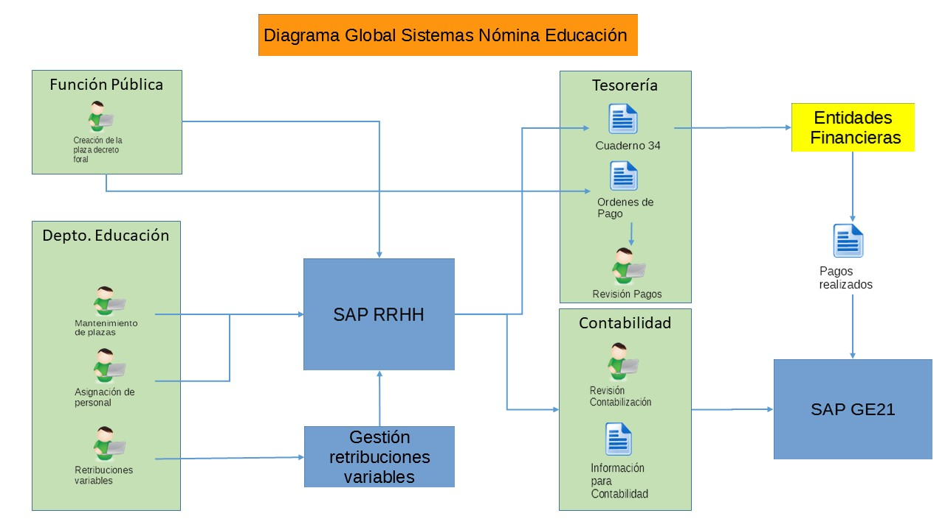

Anexo 3. Normativa aplicable a la gestión de la nómina del personal funcionario del Departamento de Educación

* Decreto Foral 202/1991, de 16 de mayo, por el que se regulan las compensaciones que ha de percibir el personal docente no universitario al servicio de la Administración de la Comunidad Foral de Navarra por participar en tribunales de selección de personal.
* [Orden Foral 116/1992, de 17 agosto, por la que se fijan las limitaciones y requisitos exigibles para la realización de horas extraordinarias de los funcionarios de las administraciones públicas de Navarra](http://www.lexnavarra.navarra.es/detalle.asp?r=28669).
* [Decreto Foral 280/1992, de 2 de septiembre, por el que se establecen los criterios para el abono de la retribución por antigüedad al personal que, proveniente de otra Administración Pública, ostente un cargo político o eventual de libre designación al servicio de la Administración de la Comunidad Foral y de sus Organismos Autónomos](http://www.lexnavarra.navarra.es/detalle.asp?r=28664).
* [Decreto Foral 7/1995, de 23 de enero, por el que se fija el desarrollo y ejecución de Ley Foral 17/1994, que regulariza la aplicación del sistema retributivo instaurado por el Estatuto de Personal al Servicio de las Administraciones Públicas de Navarra y sus normas reglamentarias de desarrollo](http://www.lexnavarra.navarra.es/detalle.asp?r=28566).
* [Orden Foral 17/1995, de 25 de enero, por la que se aprueba la asignación inicial de grado al 1 de enero de 1984, y se determina la antigüedad de los funcionarios de la Administración de la Comunidad Foral de Navarra y de sus organismos autónomos al 1 de enero de 1985, 1986, 1987, 1988, 1989, 1990 y 1991 y se dispone el ascenso de grado por antigüedad y méritos de cada uno de los citados ejercicios, en ejecución de la Ley Foral 17/1994, de 2 de noviembre, y del Decreto Foral 7/1995, de 23 de enero](http://www.lexnavarra.navarra.es/detalle.asp?r=29290).
* [Decreto Foral 225/1998, de 6 de julio, por el que se regula la jornada y el horario del profesorado de los Centros docentes públicos que imparten las enseñanzas de Educación Infantil, Educación Primaria, Educación Secundaria Obligatoria, Bachillerato, Formación Profesional y Programas de Iniciación Profesional](http://www.lexnavarra.navarra.es/detalle.asp?r=28853).
* [Orden Foral 5/1999, de 18 de enero, del Consejero de Presidencia e Interior, por la que se establecen las indemnizaciones por dietas y kilometraje del personal al servicio de la Administración de la Comunidad Foral y de sus organismos autónomos](http://www.lexnavarra.navarra.es/detalle.asp?r=29206).
* [Ley Foral 26/2002, de 2 de julio, de medidas para la mejora de las enseñanzas no universitarias](http://www.lexnavarra.navarra.es/detalle.asp?r=28033).
* [Decreto Foral 216/2002, de 21 de octubre, por el que se regula la participación del personal al servicio de las Administraciones Públicas de Navarra en las actividades formativas del Instituto Navarro de Administración Pública y se establecen sus compensaciones económicas](http://www.lexnavarra.navarra.es/detalle.asp?r=28147).
* [Decreto Foral 225/2002, de 4 de noviembre, por el que se regulan las compensaciones económicas por trabajo a turnos, en horario nocturno y en día festivo, del personal al servicio de la Administración de la Comunidad Foral de Navarra y sus organismos autónomos](http://www.lexnavarra.navarra.es/detalle.asp?r=29287).
* [Ley Foral 6/2007, de 23 de marzo, por la que se establecen los requisitos para poder percibir la prima de jubilación voluntaria complementaria del personal docente no universitario que solicite la jubilación voluntaria anticipada, al amparo de la disposición transitoria segunda de la Ley Orgánica 2/2006, de 3 de mayo, de Educación, y por la que se fija la cuantía de dicha prima de jubilación voluntaria anticipada](http://www.lexnavarra.navarra.es/detalle.asp?r=29373).
* [Ley Foral 7/2007, de 23 de marzo, de financiación de las ikastolas de la zona no vascófona que venían siendo financiadas por la Ley Foral 26/2002, de 2 de julio, para la mejora de las enseñanzas no universitarias](http://www.lexnavarra.navarra.es/detalle.asp?r=29374).
* Decreto Foral 19/2008, de 17 de marzo, por el que se adecuan las retribuciones complementarias de los funcionarios de las administraciones públicas de Navarra, en ejecución del acuerdo suscrito entre la administración y los sindicatos sobre condiciones de empleo del personal al servicio de las administraciones públicas de Navarra para los años 2006 y 2007.
* [Orden Foral 58/2008, de 25 de abril, del Consejero de Educación, por la que se establecen las condiciones de disfrute del permiso parcialmente retribuido correspondiente al personal funcionario docente no universitario dependiente del Departamento de Educación](http://www.lexnavarra.navarra.es/detalle.asp?r=29620).
* [Ley Foral 17/2008, de 6 de noviembre, por la que se establece para el período 2008-2011 la cuantía de la prima de jubilación voluntaria complementaria prevista en la Ley Foral 6/2007, de 23 de marzo, por la que se establecen los requisitos para poder percibir la prima de jubilación voluntaria complementaria del personal docente no universitario y por la que se fija la cuantía de dicha prima](http://www.lexnavarra.navarra.es/detalle.asp?r=29733).
* [Resolución 298/2009, de 23 de febrero, de la Directora del Servicio de Recursos Humanos del Departamento de Educación, por la que se aprueban las instrucciones para la adjudicación de destinos provisionales, en prácticas y en comisión de servicios de los funcionarios docentes no universitarios y el procedimiento de solicitud de reducciones de jornada del personal docente para el curso académico 2009-2010](http://www.lexnavarra.navarra.es/detalle.asp?r=29798).
* Ley Foral 22/2010, de 28 de diciembre, de Presupuestos Generales de Navarra para el año 2011.
* Decreto Foral 132/2011, de 24 de agosto, por el que se establece la estructura orgánica del Departamento de Educación.
* Decreto Foral 71/2012, de 25 de julio, por el que se regula la asignación del complemento de puesto directivo docente.
* [Orden Foral 65/2013, de 5 de julio, del Consejero de Educación, por la que se aprueban las normas para la adjudicación de destinos y movilidad del Profesorado de religión católica al servicio del Departamento de Educación, así como las normas de gestión para la contratación del mencionado profesorado](http://www.lexnavarra.navarra.es/detalle.asp?r=32405).
* [Orden Foral 169/2013, de 5 de julio, del Consejero de Presidencia, Justicia, e Interior, por la que se determinan los supuestos de incapacidad temporal en los que con carácter excepcional el personal funcionario de los Cuerpos al servicio de la Administración de Justicia en Navarra, puede alcanzar el cien por cien de las retribuciones que vinieran percibiendo](http://www.lexnavarra.navarra.es/detalle.asp?r=32322).
* [Ley Foral 20/2016, de 13 de diciembre, sobre el pago de la parte no abonada de la paga extra suspendida a los empleados públicos de la Administración de la Comunidad Foral de Navarra del año 2012](http://www.lexnavarra.navarra.es/detalle.asp?r=38176).
* Ley Foral 20/2017, de 28 de diciembre, de Presupuestos Generales de Navarra para el año 2018.

Anexo 4. Diagrama de aplicaciones que intervienen en el proceso de gestión de la nómina del personal funcionario del Departamento de Educación

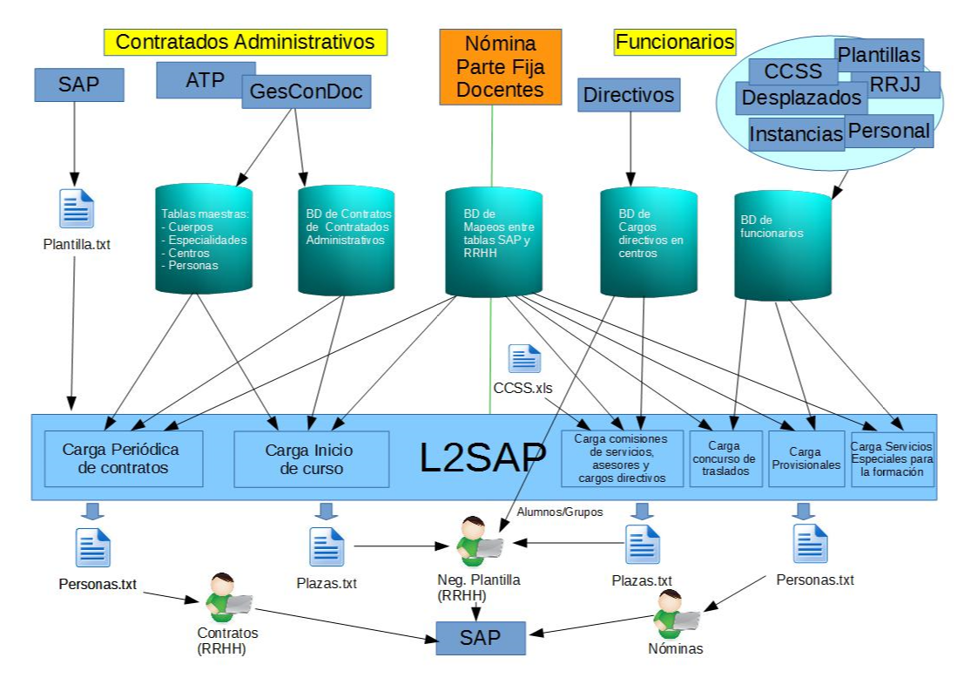

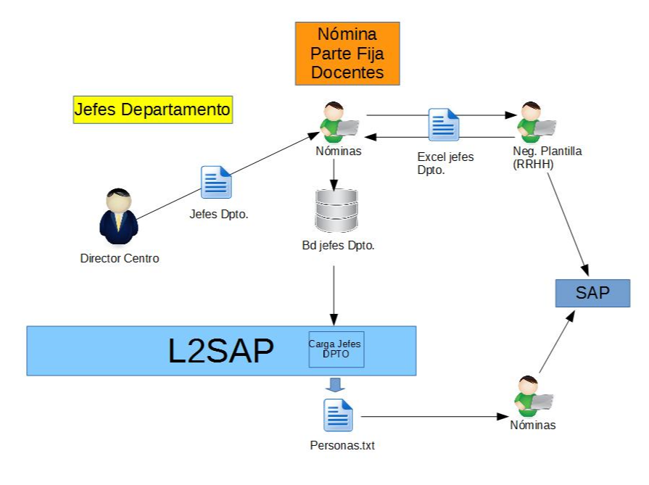

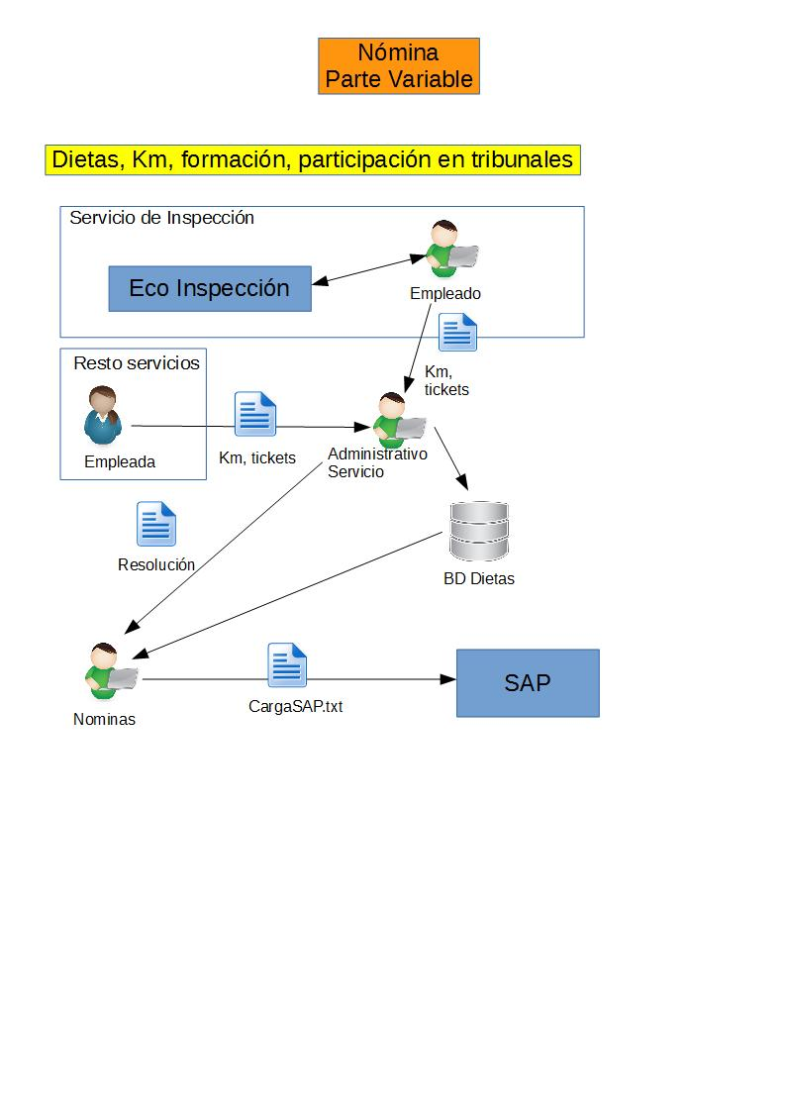

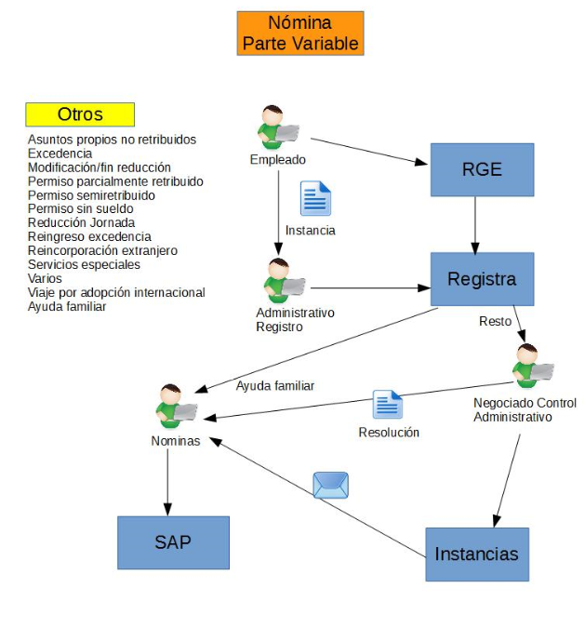

1. Perfil standard que contiene todas las autorizaciones presentes en el sistema y permite acceder a todas las transacciones y actividades del sistema sin restricciones.